Indsæt et billede, der viser danske oliefelter i Nordsøen.
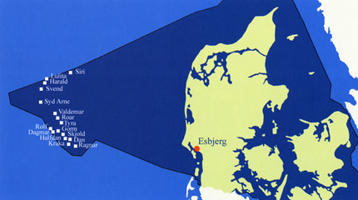
Skriv fakta om dieselolie, benzin, fuelolie og de andre produkter, råolien deles op i.
- Benzin: er en blanding af forskellige kemiske forbindelser, primært kulbrinter med 4-12 kulstofatomer per molekyler. Det benyttes som drivmiddel i højtydende forbrændingsmotorer. Benzin er flydende ved normal temperatur og tryk. Benzin er meget brandfarlig, da benzindampe er meget flygtige og letantændelige.
Benzin er et af produkterne ved olieraffinering og udvindes fra råolie. Når benzin bruges som drivmiddel, er det ikke helt rent, men tilsat en række stoffer for at forbedre dens egenskaber. Det såkaldte oktantal benyttes til at angive, hvor gode disse egenskaber er.
- Dieselolie: er brændstof for en dieselmotor. Det udgøres af kulbrinter med kogepunkter 150°-370° C. Det udvindes normalt af råolie ved destillering, men da verden har et større behov for benzin, krakkes en del dieselolie til kortkædede kulbrinter.
Cetantallet angiver indholdet af n-cetan (C₁₆H₃₄), og er et mål for forbrændingsevnen.
Udtrykket biodiesel refererer til brændstof produceret af vegetabilske eller animalske lipider esterificeret med metanol eller etanol. Den amerikanske Nationale Biodiesel Board definerer biodiesel som en monoalkylester.
- Fyringsolie: er en raffineret olie fremstillet af råolie. Der er i princippet ingen forskel på dieselolie og let fyringsolie, da det er samme destilat, der af afgiftstekniske grunde har forskellige navne således at fyringsolien er billigere end diesel. Man må ikke køre på fyringsolie, men man må gerne fyre med diesel. Fyringsolien fortyndes normalt med røde farvestoffer for at kunne kontrollere den korrekte brug. Den farvede olie kendes også som "rød diesel" Over 300.000 danske husejere opvarmer deres parcelhus eller villa med fyringsolie.
- Kogepunktet for fyringsolie ligger mellem 150 og 370 °C
- Massefylden er 0,83 kg/L
- Brændværdien 42 MJ/kg
Fyringsolie er både sundhedsskadeligt, skadeligt for miljøet og mistænkes for at kunne fremkalde hudkræft.
- Petroleum: er en fraktion af råolie med kogepunkt mellem 151 °C og 301 °C. Det er en klar eller svagt gullig væske, der hovedsageligt bruges som brændsel, motorbrændstof eller opløsningsmiddel. Tidligere anvendtes det også i stor udstrækning til belysning.
Synonymer: jordolie, kerosin, belysningspetroleum.
Orddannelser: petroleumskamin, petroleumslampe, petroleumsovn.
Find ud af og forklar, hvad "kulbrinter" er.
  - Kulbrinter består af molekyler, der primært er opbygget af kulstof (C) og brint (H). Små, lette kulbrintemolekyler kaldes gas, mens olie består af større og tungere kulbrintemolekyler. I reservoiret er trykket og temperaturen i udgangstilstanden højt. Når kulbrinterne produceres vil trykket og temperaturen falde og derved kondenserer de tungeste gasmolekyler til en væske, som kaldes kondensat.
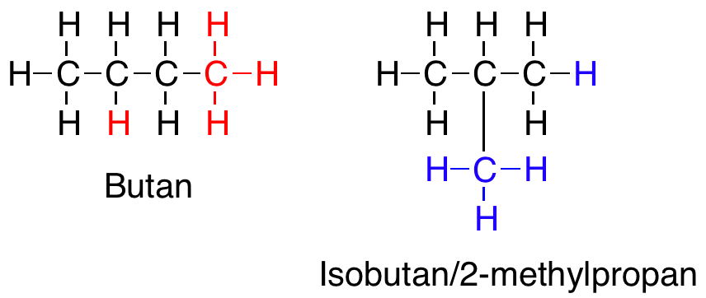
Indsæt billeder af forskellige kulbrinter.

Hvilke grundstoffer består olieprodukter primært af?
  - Råolier indeholder 83-87% carbon, 10-14% hydrogen, 0,05-6,0% svovl, 0,1-2,0% nitrogen og 0,05-1,5% oxygen. Derudover kan der være 3-12 ppm nikkel, 5-1500 ppm vanadium og 0,04-120 ppm jern. Viskositeten måles traditionelt i Red Wood-sekunder, der angiver udløbstiden for et vist volumen fra en speciel kop. Den kan variere fra 1 s til 60 s.
Beskriv, hvad der sker under raffinereingen.
  - Når råolien er pumpet op, skal den raffineres, før dens forskellige bestanddele kan anvendes. Først afsaltes råolien, der derefter går til en destillationskolonne ved atmosfæretryk. Efter opvarmning i varmevekslere og rørovne føres den ind i kolonnen, hvor der skabes en temperaturgradient. Kulbrinterne vil derfor fordele sig i kolonnen efter kogepunkt, og en række fraktioner kan udtages. Gas-nafta-fraktionen indeholder flaskegas, der må opbevares under tryk for at holde sig flydende, samt nafta, der er råbenzin. Kerosin er råstoffet for fremstilling af jetbrændstof og petroleum, mens den lette gasolie efter afsvovling anvendes som dieselolie, motorgasolie og fyringsgasolie. Den tunge gasolie går til visbreaking (viskositet breaking), som er en mild termisk krakning, hvorved der fås lettere produkter og brændselsolie. Destillationsresten, det atmosfæriske residuum, kan anvendes som tung brændselsolie eller som føde til visbreakeren. Den kan også destilleres under vakuum, hvorved der fås vakuumgasolie, som anvendes til fremstilling af smøreolier eller som føde til krakningsanlæg. Vakuum-residuet kan anvendes til brændselsolie eller — hvis råolien er naftenisk — til fremstilling af bitumen til asfaltindustrien.
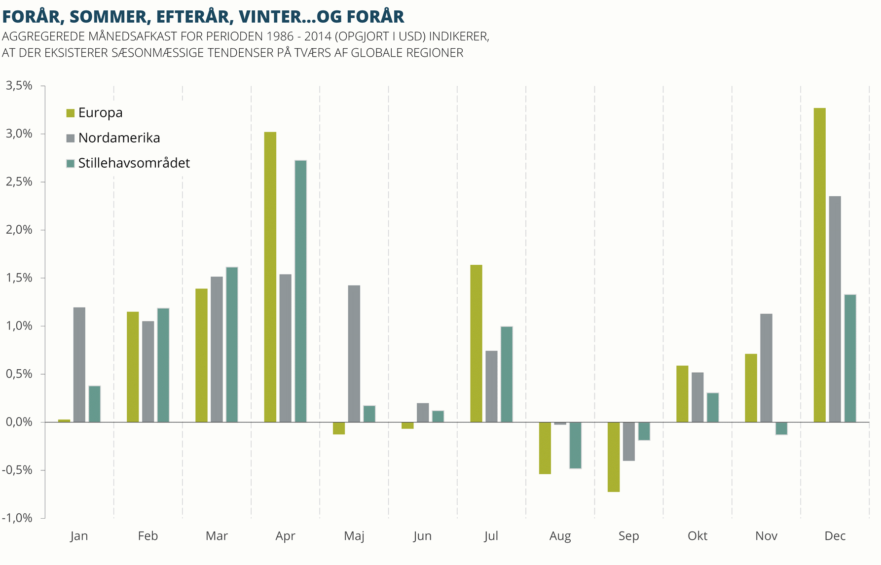
Find et skema eller en graf, der viser tendensen i råolieproduktionen og forklar, hvordan man ser denne tendens. Sæt skemaet/grafen ind som billedfil.
  - Nogle måneder er det meget, mens andre er det lidt eller lige i mellem.
  - Det er forskelligt fra kontinent til kontinent, mens i f.eks. marts er det næsten det samme
Find ud af, hvad forskellen er på biodiesel og almindelig diesel, der er lavet af råolie.
  - Forskellen består i, at man udleder mindre CO2, når brændstoffet er tilsat 7 % biodiesel. Ellers har diesel med 7 % biodiesel samme tekniske egenskaber som 100 % fossil diesel. Diesel med 7 % biodiesel-indhold opfylder den europæiske norm for miljødiesel: EN 590sige problemer er der i forbindelse med udvinding af råolie.
Hvilke miljømæssige problemer er der i forbindelse af udvinding af råolie?
  - Fossile brændstoffer er en energireserve som har ligget i jorden i millioner af år. De vigtigste er naturgas, olie og kul, og de udgør langt hovedparten af energiforsyningen i Danmark, i EU og i verden. Ved forbrænding omdannes kulstoffet i de fossile brændstoffer til luftarten kuldioxid, CO2, således at atmosfærens indhold af kulstof stiger. Det truer med at skabe en global opvarmning med katastrofale konsekvenser.
Vurdér hvilket olieprodukt, der er lavet af råolie, du synes er sværest at erstatte af mere miljøvenlige stoffer.
  - Fyringsolie, fordi man har en større chance for at få hudkraft. Det er ikke noget, der er nemt at behandle. Så derfor er det den, der er sværest at erstatte af mere miljøvenlige stoffer.
Kilder
  - http://www.ens.dk/undergrund-forsyning/olie-gas/tekniske-termer/kulbrinter
  - http://www.wikiwand.com/da/Kategori:R%C3%A5olie
  - http://denstoredanske.dk/It,_teknik_og_naturvidenskab/Geologi_og_kartografi/Sedimentologi/olie
  - http://www.ok.dk/erhverv/hjaelp/braendstof/biobraendstof/hvad-er-forskellen-paa-almindelig-diesel-og-biodiesel
  - http://notat.dk/artikler/2007/de-fossile_2007

